Тема: Физкультурно-оздоровительный проект «формирование здорового образа жизни у дошкольников в летний период»
Вид проекта: групповой
Тип проекта: среднесрочный, познавательно-оздоровительный.
Участники проекта: дети средней группы, родители, воспитатель.
Срок реализации: с 1 июля 2017 по 31 августа 2017
Актуальность: Так как дошкольное учреждение является первой ступенью общественного воспитания, то именно здесь возлагаются как воспитательные, так и оздоровительные задачи. Одной из форм работы по реализации поставленных задач является организация летнего оздоровительного отдыха детей.
Лето – удивительная и благодатная пора, когда детям можно вдоволь гулять, бегать и прыгать. Именно в этот период они много времени проводят на воздухе и очень важно так организовать жизнь дошкольников, чтобы каждый день приносил им что-то новое, был наполнен интересным содержанием, чтобы воспоминания о летнем времени, играх, прогулках, праздниках и развлечениях, интересных эпизодах из их жизни ещё долго радовали детей.
Пребывание дошкольников на свежем воздухе в летний период укрепляет и закаливает детский организм, оказывает положительное влияние на их всестороннее развитие.
Поэтому именно на этапе дошкольного возраста приоритетными являются задачи воспитание у детей мотивации на здоровье, ориентации их жизненных интересов на здоровый образ жизни.
Цель: сохранение и укрепление психического и физического здоровья, формирование основ здорового образа жизни у детей среднего дошкольного возраста.
Задачи:
охранять и укреплять физическое и психологическое здоровье детей;
воспитывать любовь к спорту, желание заниматься летними видами спорта;
побуждать детей сознательно относиться к своему здоровью;
расширять знания родителей о физических умениях и навыков детей;
развивать двигательные умения и навыки у детей, способствующие укреплению здоровья через упражнения и игры.
Основные виды детской деятельности: игровая, двигательная, коммуникативная.
Принципы реализации проекта:
1. Принцип индивидуальности - обеспечение здорового образа жизни каждому ребенку с учетом его здоровья, интереса, подбор оптимальной физической нагрузки;
2. Принцип цикличности и систематичности - постепенное повышение нагрузки, по мере физической подготовленности;
3. Принцип оздоровительный - обеспечение рационального общего двигательного режима, чередование двигательной и познавательной активности детей в продуктивных видах деятельности.
4. Принцип взаимосвязи с семьей - соблюдение единых требований ДОУ и семьи в воспитании здорового ребенка и вовлечение в здоровье сберегающие и оздоровительные мероприятия и их оценка.

Содержание работы
Этап | Содержание | Ответственные
Подготовительный | Проведение опроса родителей по организации физкультурно – оздоровительной деятельности в летний период.  Разработка конспектов спортивных, оздоровительных и досуговых мероприятий с детьми и родителями. | воспитатель
Основной | Проведение физкультурно-оздоровительного комплекса мероприятий для детей дошкольного возраста в летний период. | воспитатель
Заключительный | Выявление эффективности проведенного комплекса физкультурно-оздоровительных мероприятий и подведение итогов детской деятельности в летний период (фотовыставка «Ах это лето!», выставка детских рисунков «Как я провел лето»). | воспитатель

План реализации проекта
Июль
Тема недели | Дети | Родители
1 неделя "Неделя природы" | Утренняя гимнастика на свежем воздухе;  Русские народные игры: «Чудесный мешочек», игры с кеглями; игры в игровых уголках с любимыми игрушками;  прослушивание аудиозаписи «Голоса природы»;  Подвижные игры: «Замри», «Попади в обруч», «Самолёты», «Цапля и лягушки». | Анкетирование, открытый показ утренней гимнастики на свежем воздухе, папка-передвижка «Рекомендации родителям по укреплению здоровья детей в летний период»; Консультации: «Правила поведения на природе», «Семейные традиции», «Бережное отношение к воде».
2 неделя "Неделя добрых волшебников" | Утренняя гимнастика на свежем воздухе; Беседы: «Кто и зачем придумал правила поведения», «Как и чем можно порадовать близких», «Мои хорошие поступки»; Рассматривание сюжетных картинок «Хорошо-плохо»;  Конкурс рисунков «Плохие и хорошие поступки»; Гимнастика после сна и самомассаж; С-р игры «Поликлиника», «Семья».
3 неделя "Неделя сказок, любой игры и игрушки" | Утренняя гимнастика на свежем воздухе; Подвижные игры: «Птички в гнездышке», игра-эстафета «Чья команда быстрее построит дом для куклы»; Игры на автоплощадке «В стране безопасных дорог»; Рисование на асфальте «Мои любимые игры»; Босохождение (по песку, траве)
4 неделя "Неделя водная" | Утренняя гимнастика на свежем воздухе; Развивающие игры: «Скажи иначе», «Собери из частей целое», «Где кто живет»; Хороводная игра «Нам сдруг, другом весело»; Подвижные игры: «Игры с воздушными шарами», «Цветные автомобили», «Классики», «Ловишки парами»; Дыхательная гимнастика, мытье рук с сомомассажем.
Август
 | Дети | Родители
1 неделя "Неделя пожарной безопасности и правил дорожного движения" | Беседа «Безопасность каждому важна», «Правила поведения в различных ситуациях»;  Босохождение после дневного сна по коррекционным дорожкам; Дидактические игры: «Пожароопасные предметы», «Что необходимо пожарному», «Можно-нельзя», «Я начну, а ты закончи». Отгадывание загадок; Чтение худ.лит. С.Маршак «Краденое солнце», К. Чуковский «Сказка о глупом мышонке» Подвижные игры: «Тише едешь - дальше будешь», «С кочки на кочку». | Консультация «Роль семьи в формировании здоровья у детей», «Здоровый образ жизни - здоровый ребенок!»; мастер-класс «В какие подвижные игры можно играть с ребенком?», совместное развлечение «Кто со спортом дружит - никогда не тужит!»
2 неделя "Неделя любимого города" | Рассматривание иллюстраций, альбомов родного города; Рассматривание альбом и беседы «Люди, прославившие наш город»; Рисование «Улицы нашего города»; Подвижные игры на спортивной площадке «Найди свой цвет», «Найди флажок».
3 неделя "Лесная неделя" | Дыхательная гимнастика; Рассматривание альбомов и иллюстраций «Природа Алтая», Подвижные игры; «Лохматый пес», «Море волнуется»; Игры на авто площадке «Добросовестный пешеход».
4 неделя | Спортивное развлечение совместно с родителями «Кто со спортом дружит - никогда не тужит!»; Фотовыставка «Ах это лето!»; Выставка детский рисунков «Как я провел это лето!»

Диагностический инструментарий: наблюдения, анкетирование родителей, диагностика знаний о здоровом образе жизни.

Ожидаемые результаты:
Психологическое и физическое здоровье детей укреплено, формируются знания в области здорового образа жизни;
У детей повышается интерес к спорту;
Дети относятся сознательно к своему здоровью;
Родители получили знания о физических умениях и навыках детей;
У детей развиваются двигательные умения и навыки ,укрепляется здоровье.

Приложение

Анкетирование родителей
Уважаемые родители!
Приглашаем Вас принять участие в опросе, позволяющем изучить культуру здоровья Вашей семьи в летний период. Активное участие и Ваша искренность позволят нам эффективнее осуществлять работу формирование физкультурно-оздоровительной деятельности детей, посещающих наш детский сад, а Вам -по оздоровлению ребенка в семье.
Мы хотим, чтобы наши дети росли здоровыми и счастливыми, были удачливы и успешны!
Обратите внимание, что вопросы анкеты содержат готовые ответы. Ваша задача - выбрать один из них. Обсудите результаты опроса дома в семье, обратите внимание, как остальные члены семьи отвечают на вопросы, не содержат ли ответы противоречий.

1. Часто ли болеет Ваш ребенок?
Да сколько раз?
Нет;
В чем Вы видите причины заболеваний?

2. Изменилось ли здоровье Вашего ребенка за время посещения дошкольной организации?
Улучшилось;
Ухудшилось;
Осталось таким же.

3. Установлен ли для Вашего ребенка дома режим дня?
Да;
Нет;
Иногда.

4. Какие меры Вы предпринимаете с целью укрепления здоровья Вашего ребенка?
Посещение врачей;
Занятия физическими упражнениями;
Закаливание;
Дыхательная гимнастика;
Массаж;
Прогулки на свежем воздухе;
Правильное питание;
Другое____________________

5. Проводите ли вы закаливающие процедуры дома
Да;
Нет.

6. Как часто Вы уделяете внимание укреплению здоровья своего ребенка?
Регулярно;
От случая к случаю;
Не уделяю;
Другое____________________

7. Есть ли причины, мешающие уделять внимание здоровью ребенка? Если есть, то какие?
Отсутствие специальных знаний и умений;
Дефицит времени вследствие высокой профессиональной занятости;
Причины в собственной инертности;
Другое____________________

8. Нуждаетесь ли Вы в получении информации о возможностях физического развития и оздоровления ребенка?
Да;
Нет.

9. В какой информации в данной области Вы нуждаетесь?
Профилактика простудных заболеваний;
Организация рационального питания;
Двигательный режим ребенка дошкольного возраста;
Профилактика нарушений осанки и плоскостопия у детей;
Закаливание ребенка дошкольного возраста;
Режим дня дошкольника;
Физическая и психологическая готовность к школе;
Другое____________________

10. Какие формы мероприятий в ДО для Вас являются наиболее эффективными ?
Консультации;
Беседы;
Родительские собрания;
Физкультурные праздники;
Никакие.

Папка-передвижка
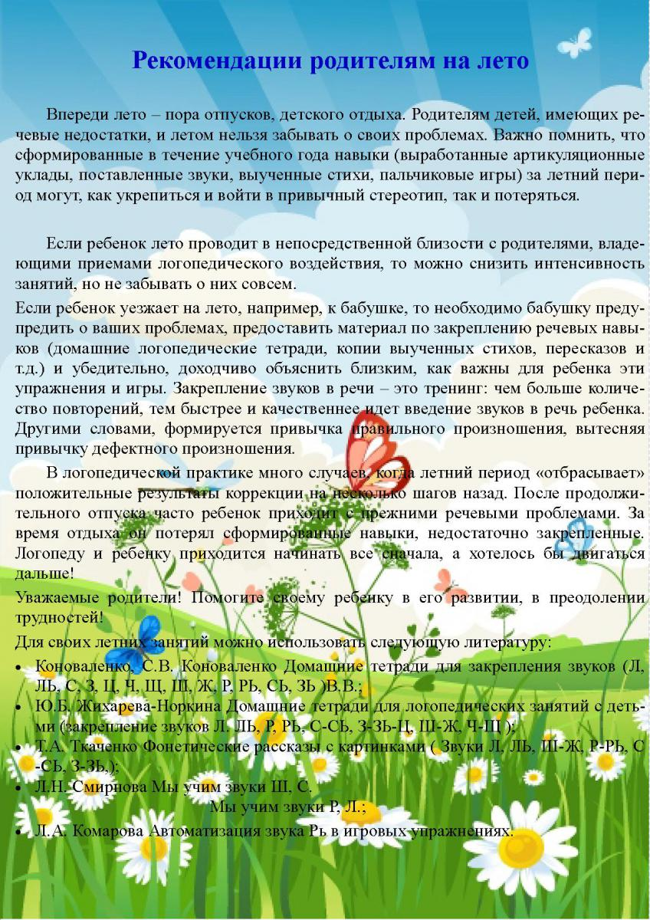

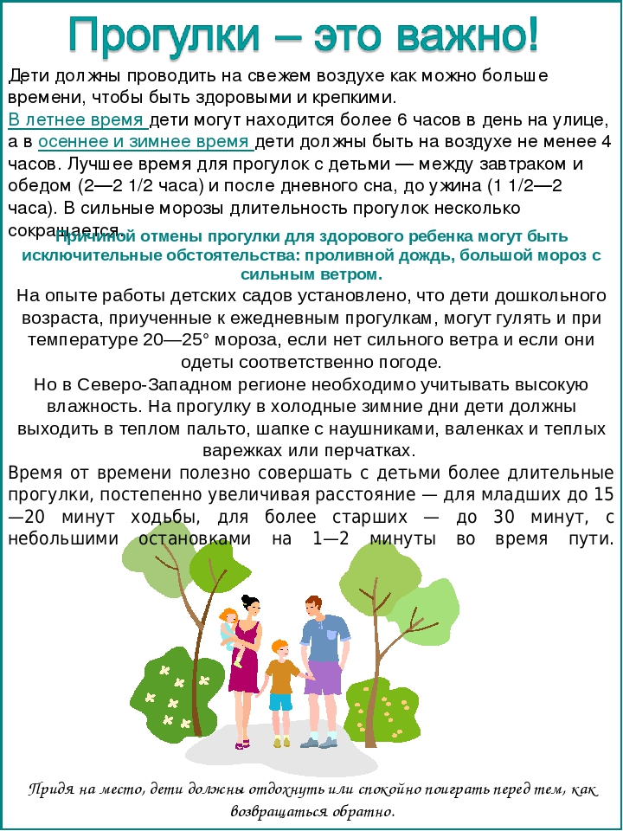
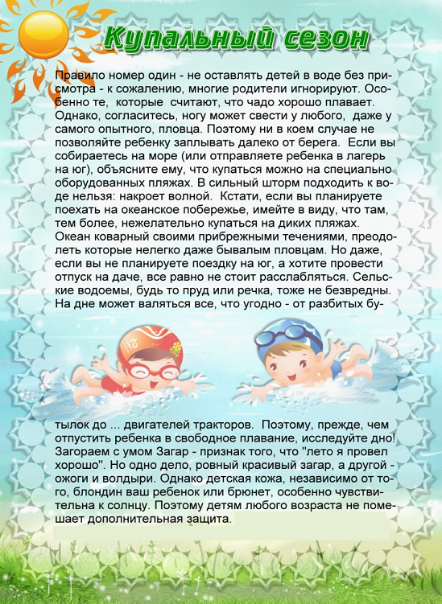

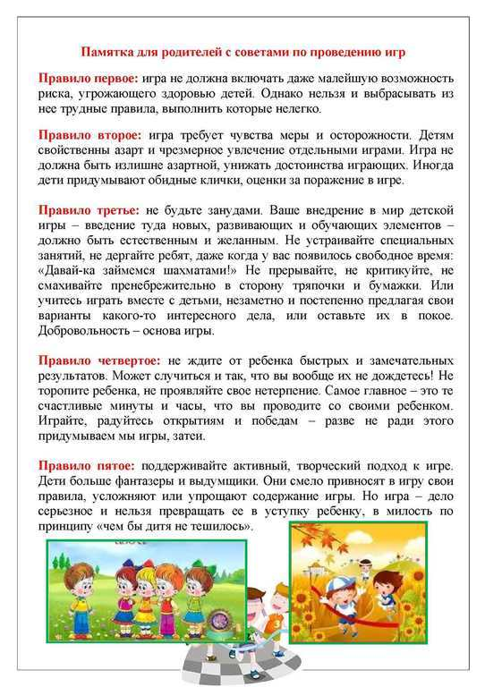
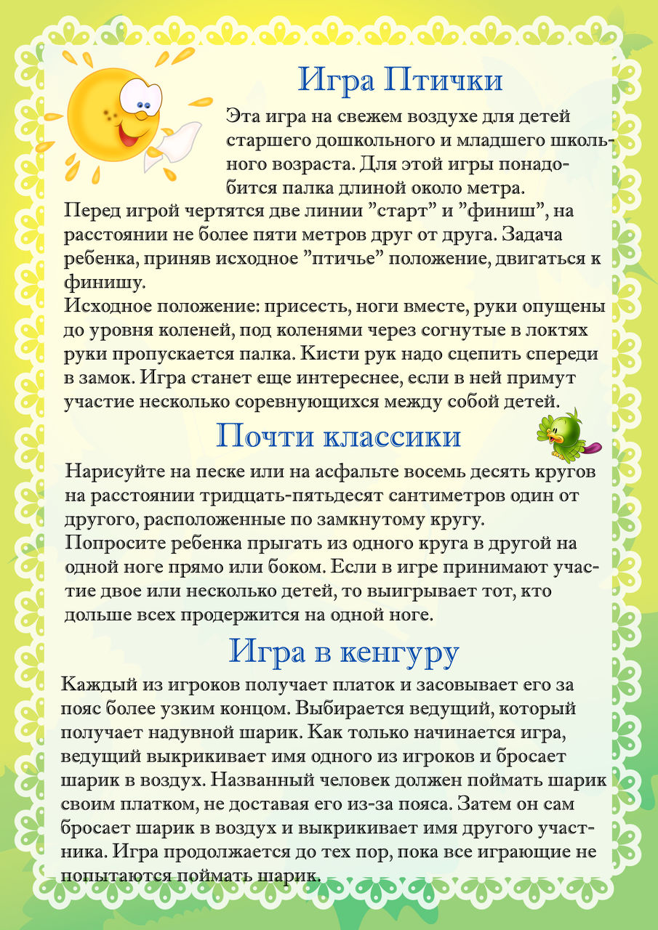

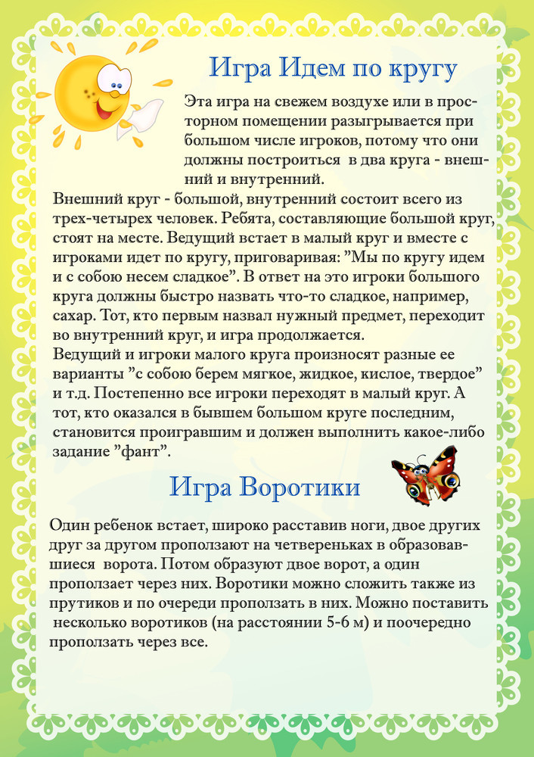

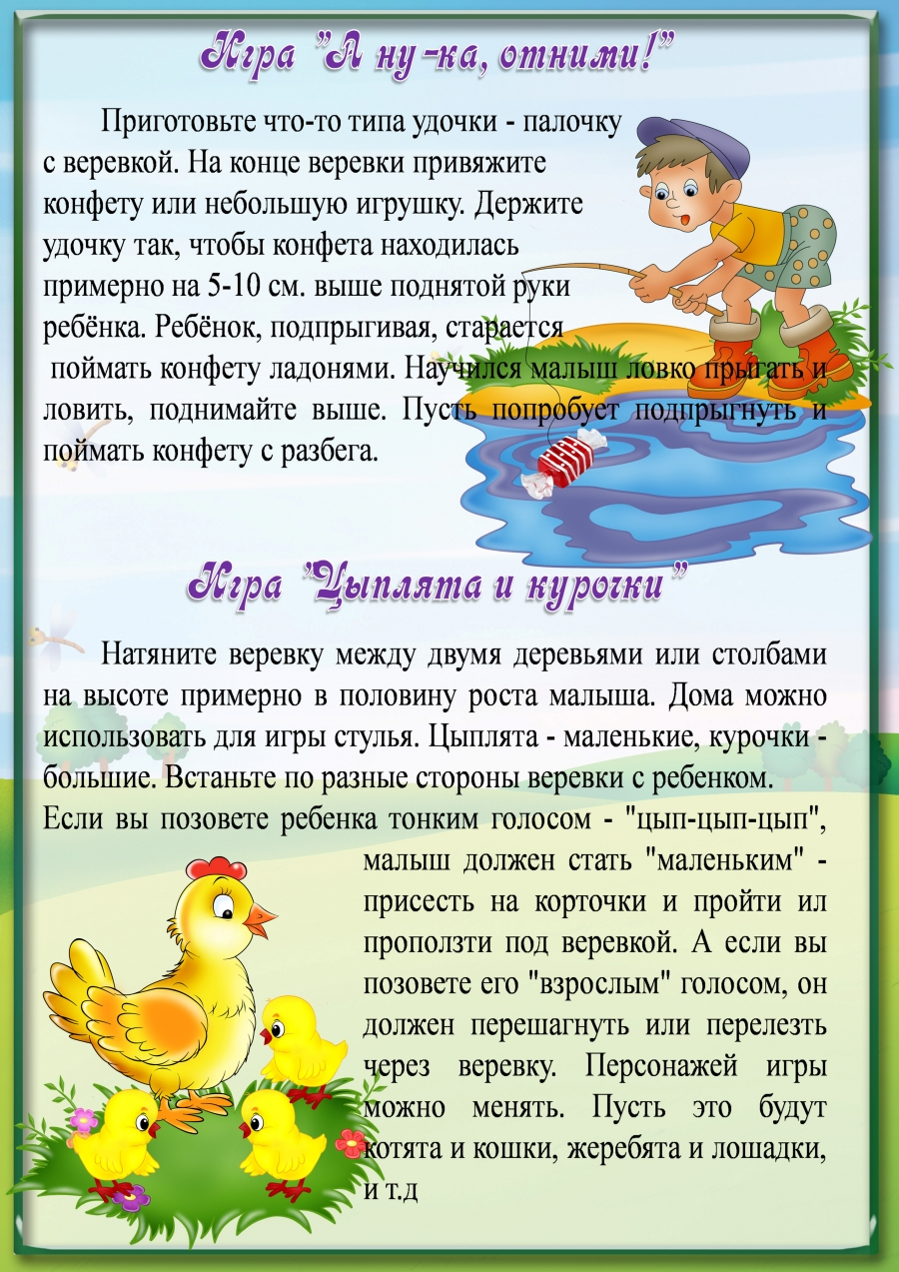

Уважаемые родители! Помните!
* Здоровая семья — это крепость, в которой ребенок чувствует себя
защищенным!
* Это гнездо, в котором ему спокойно и уютно. Семья,
родители должны удовлетворить многие жизненно-важные потребности
ребенка, должны многому научить детей.
* Ребенок — это пластилин, что из него вылепишь — то и будешь иметь!
* Это чистая доска, что напишешь, — то и останется на всю жизнь!
* В здоровой семье — здоровый ребенок! В больной семье — больной!

Рекомендации родителям о здоровом образе жизни ребёнка
Дорогие взрослые! Вашему ребёнку как воздух необходим режим дня, разумно составленный, соответствующий возрастным особенностям. То, что ребёнок привыкает в одно и то же время есть, спать, активно действовать, создаёт благоприятные предпосылки для его всестороннего развития.
Режим дня должен быть достаточно гибким. В зависимости от условий (домашних, климатических, от времени года, индивидуальных особенностей ребёнка) он может меняться, но не более чем на 30 минут в ту или иную сторону.
После зарядки ребёнку необходимо принимать водные процедуры (закаляться водой). Начинать надо с самых простых процедур: умывания, обтирания, потом перейти к обливанию, к прохладному душу, а можно и к более сложным — купанию в бассейне или открытом водоёме.
Очень полезно совмещать закаливание воздухом и водой (непосредственно за воздушной ванной проводится водная процедура). В летнее время утренняя прогулка обязательно заканчивается умыванием с обтиранием, обливанием, душем или купанием. Снижать температуру воды надо постепенно — с учётом возраста вашего ребёнка, состояния его здоровья, характера процедуры. Проводить процедуры следует систематически, примерно в одни и те же часы, предварительно хорошо настроив ребёнка. В качестве местных закаливающих процедур используются: умывание, обтирание по пояс, мытьё рук и обливание, игры с водой, «топтание в тазу».
Недостаточная двигательная активность – гипокинезия – все больше «молодеет». Она отмечается не только у детей старшего возраста, но все чаще у младших школьников, дошкольников и даже у совсем маленьких детей. Двигательная активность является важнейшим компонентом образа жизни и поведения дошкольников. Она зависит от организации физического воспитания детей, от уровня их двигательной подготовленности, индивидуальных особенностей, телосложения и функциональных возможностей растущего организма. Дети, систематически занимающиеся физкультурой, отличаются жизнерадостностью, бодростью духа и высокой работоспособностью. Физическая культура занимает ведущее место в воспитании детей и немалая роль в приобщении детей с раннего возраста к здоровому образу жизни ложится на плечи родителей.
Для снятия возбуждения перед сном, можно использовать аромалампу с маслом лаванды (2-3 капли). Посидеть на кровати рядом с ребенком; мягко, плавно погладить его по спине вдоль позвоночника, поцеловать, сказать, что завтра все будет хорошо, все у него получиться, что он умный и добрый. Следить, чтобы пробуждение ребенка было плавным (он должен полежать в кровати не менее 10 минут; ставить будильник в изголовье детской кроватки противопоказано). Проводить с ребенком водные гигиенические процедуры, а после проветривания комнаты - утреннюю гимнастику под музыку.
Перед завтраком дать ребенку выпить стакан фруктового или овощного сока. Использовать при приготовлении блюд продукты, богатые минералами и микроэлементами, белками, легкими углеводами, витаминами.

Совместный активный досуг:
1. способствует укреплению семьи;
2. формирует у детей важнейшие нравственные качества;
3. развивает у детей любознательность;
4. приобщает детей к удивительному миру природы, воспитывая к ней бережное отношение;
5. расширяет кругозор ребенка;
6. формирует у ребенка первичные представления об истории родного края, традициях, культуре народа;
7. сближает всех членов семьи (дети живут одними задачами с родителями, чувствуют причастность к общему делу).

Рекомендации родителям по организации активного семейного отдыха.
Проведение совместного семейного отдыха – будь то семейные туристические походы, активный отдых на море, в горах, участие в спортивных семейных играх, например, «Папа, мама, я – спортивная семья», велосипедные прогулки в лес и т.д. – благотворно действуют на дошкольников и их родителей. Родители совместно с детьми могут:
1. В зимнее время – совершать лыжные прогулки с детьми, кататься на коньках, на санках, совершать пешие прогулки в ближайший лес, парк, лепить во дворе снежные крепости, фигуры.
2. В весеннее и осеннее время – брать детей с собой в однодневные туристические походы, совершать совместный отдых на море, на даче, организовывать совместные дворовые затеи с подвижными играми.
3. В летнее время – загорать, плавать, устраивать шумные, подвижные игры на улице.
4. Устраивать совместные семейные чтения о здоровом образе жизни. (Например, стихотворение А.Барто «Девочка чумазая» вызывает желание малышей умываться и мыть руки с мылом, произведение С. Михалкова «Про девочку, которая плохо кушала» поможет побороть плохой аппетит, стихотворение С. Михалкова «Про мимозу» расскажет о необходимости закаливания и т.п.)
В заключение хочется предложить родителям сформулированные семейные правила, касающиеся режима дня, закаливания, питания и других составляющих здорового образа жизни.

Литература
1. Казина О. Б. "Веселая физкультура для детей и их родителей" [Текст] / О. Б. Казина, М.: Мозаика-Синтез, 2005.
2. Бочарова Н. И. "Оздоровительный семейный досуг с детьми дошкольного возраста" [Текст] / Н. И. Бочарова, М.: Аркти, 2003
3. Бачурина В. Н. "Развивающие игры для дошкольников" [Текст] / В. Н. Бачурина – М.: ООО ИКТЦ (Лада), 2009.
4. Степаненкова Э. Я. "Теория и методика физического воспитания и развития ребенка. Учебное пособие"[Текст] /Э.Я. Степаненкова – М, Академия, 2001.
5. http://www.maam.ru/detskijsad/rekomendaci-roditeljam-ot-instruktora-fk-kurkinoi-e-a-sovmestnye-podvizhnye-igry-roditelei-s-detmi.html

